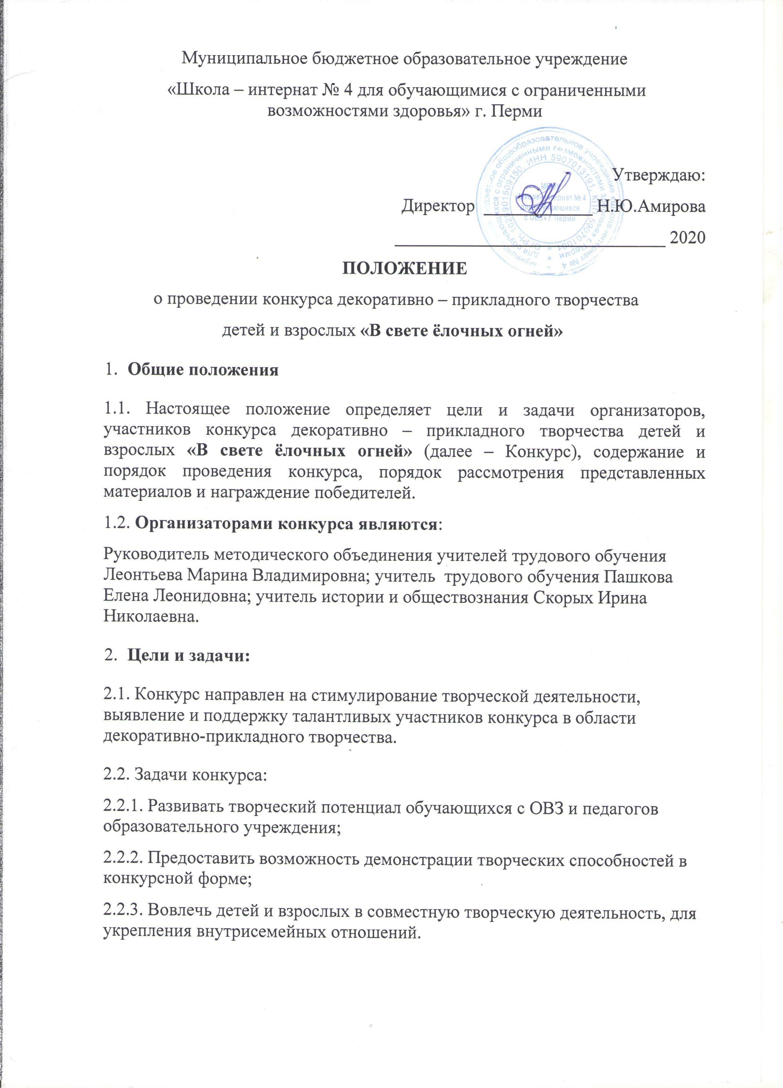

3. Участники конкурса
3.1. К участию в конкурсе допускаются обучающиеся МБОУ «Школа – интернат № 4 для обучающимися с ограниченными возможностями здоровья» г. Перми и их семьи; педагоги образовательного учреждения.
Работы могут быть как индивидуальными, так и коллективными.
3.2. Участники Конкурса делятся на следующие возрастные категории:
Первая категория: обучающиеся начальной школы (возможны семейные работы)
Вторая категория: обучающиеся 5 – 9 классов
Третья категория: педагоги образовательного учреждения
3.3. Участие в конкурсе заочное (дистанционное).
3.4. Для участия в Конкурсе необходимо выслать:
1) Заявку на участие
2) Фото конкурсной работы (2 фото в разных ракурсах) по одной из номинаций:
- «Ёлочная игрушка» (детский, семейный конкурс)
- «Новогодний сюрприз» (конкурс творчества педагогов на новогоднюю тематику)
- «В ожидании праздника» (конкурс – смотр новогоднего оформления кабинетов. Проводится очно)
3.6. Этапы конкурса:
I этап – подготовительный: сбор конкурсных работ и заявок на участие в конкурсе до 22.12.2020;
II этап – основной: проведение оценки Конкурсных работ и подведение итогов конкурса конкурсным жюри с 22.12.2020 до 25.12.2020;
III этап – заключительный: награждение и опубликование итогов конкурса на сайте образовательного учреждения http://shint4.ru/ 28.12.2020
- Оценивание конкурсных работ и подведение итогов
4.1. Для оценки работ Конкурса организаторами формируется жюри из педагогов образовательной организации и представители от организации дополнительного образования (социальные партнеры)
4.2. Критерии оценок работ:
4.2.1.Техническая реализация:
– уровень техники исполнения, сложность;
– качество изготовления, законченность
4.2.2. Техническая эстетика, дизайн:
- соответствие тематике конкурса
– эстетический вид изделия (оформление изделия);
– художественная выразительность;
– единство стилевого, художественного и образного решения изделия.
4.2.2. Творческий подход к выполнению работы:
– оригинальность замысла, его художественное воплощение;
4.3. Конкурсные работы оцениваются по пятибалльной шкале, где 5 – наивысший балл.
4.4. Все данные заносятся в сводную таблицу.
4.6. Завершающим этапом является отправка наградных документов по электронной почте и размещение лучших работ на сайте учреждения.
- Награждение
5.1. Всем участникам конкурса предоставляются сертификаты
5.2. Победители конкурса награждаются дипломом победителя.

Контакты
Фото работ, заявки, а также вопросы и пожелания можно направлять по адресу:
laskale@mail.ru (Леонтьева Марина Владимировна)
Желаем побед и творческих успехов!
Заявка для номинации
«Елочная игрушка»

Фамилия, имя участника | Класс | Название работы | Куратор | Почта для рассылки наградного материала, тел.куратора

Заявка для номинации
«Новогодний сюрприз»
Фамилия, имя, отчество участника | Адрес корпуса | Название работы, материалы | Почта для рассылки наградных материалов

